SAOBRAĆAJ NA AUTO-PUTU, PUTU REZERVISANOM ZA SAOBRAĆAJ MOTORNIH VOZILA

Na auto-putevima u BiH maksimalna dozvoljena brzina vozila je 130 km/h.
Na putu rezervisanom za saobraćaj motornih vozila i brzom putu maksimalna dozvoljena brzina je 100 km/h.
Najmanja dozvoljena brzina na auto-putu i putu rezervisanom za saobraćaj motornih vozila je 40 km/h.
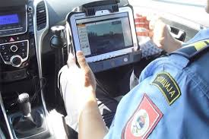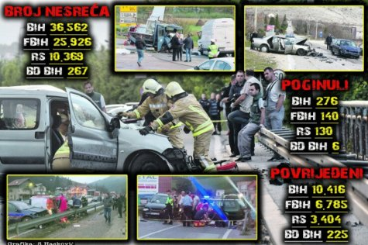
Slika 1. Policijsko vozilo koje posjeduje kameru za praćenje odvijanja saobraćaja, tzv. presretač
Slika 2. Statistički podaci o broju SN, poginulim i povrijeđenim u BiH 2018. godine

ZAPAMTITE: PROPISA O BRZINI KRETANJA VOZILA NE TREBA DA SE PRIDRŽAVAMO ZBOG PRESRETAČA, KAMERA I KAZNI, VEĆ DA SAČUVAMO SVOJ I TUĐI ŽIVOT I ZDRAVLJE!
Vozač koji se motornim vozilom uključuje u saobraćaj na auto-putu ili putu rezervisanom za motorna vozila dužan je:
- da koristi posebnu traku za ubrzavanje, kada takva traka postoji
- da se u saobraćaj na auto-putu uključi dajući odgovarajući znak i na način kojim se ne ugrožava saobraćaj vozila koja se kreću po auto-putu
- da propusti vozila koja se kreću po auto-putu ako na mjestu na kojem se uključuje ne postoji traka za ubrzavanje.
Auto-putem motorna vozila moraju da se kreću desnom saobraćajnom trakom koja nije zauzeta vozilima u koloni.
Na auto-putu sa tri ili više saobraćajnih traka, namijenjenih za saobraćaj vozila u jednom smjeru, vozači teretnih motornih vozila čija je najveća dozvoljena masa veća od 3.500kg i skupova vozila čija je je dužina veća od 7m smiju da koriste samo dvije saobraćajne trake koje se nalaze uz desnu ivicu kolovoza.
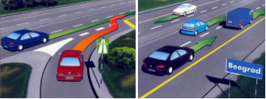
Slika 3. Vozilo koje se uključuje na auto-put mora usporiti i nakon propuštanja vozila koje se već kreće auto-putem, uključiti se u saobraćaj.
Slika 4. Ovo je slika na koju se odnosi pitanje, pa ćete je vi pokušati objasniti.

Vozač koji se vozilom isključuje iz saobraćaja na auto-putu ili putu rezervisanom za motorna vozila dužan je:
- da da odgovarajući znak kojim će na vrijeme upozoriti druge učesnike u saobraćaju o namjeri da se isključi sa auto-puta
- da sa svojim vozilom blagovremeno zauzme položaj u krajnjoj desnoj saobraćajnoj traci,
- što prije pređe na posebnu traku za usporavanje, ako takva traka postoji.
Zabranjeno je:
- kretanje pešaka i stoke, kao i vozila koja se ne smatraju motornim vozilima,
- kretanje motornim vozilima koja po svojoj konstrukciji ne mogu da se kreću brzinom od najmanje 40km/h,
- zaustavljanje motornih vozila osim na površinama van kolovoza koje su za to posebno uređene i obilježene,
- ako se vozač zbog neispravnosti prinudno zaustavio u posebnoj traci za prinudno zaustavljanje vozila dužan je da preuzne posebne mjere i da ga što prije ukloni sa kolovoza.

SAOBRAĆAJ U TUNELU
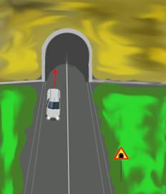
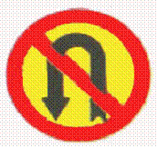
Vozač koji se vozilom kreće kroz tunel ne smije da zaustavlja vozilo niti da vrši polukružno okretanje vozila ili kretanje vozilom unazad, a za vreme kretanja kroz tunel mora da drži na vozilu uključena oborena (kratka) svjetla za osvetljavanje puta.

Zadatak: Proučite ovaj tekst. Možete u sveske prepisati najvažnije, ovaj tekst sebi odštampati ili ga sačuvati u elektronskoj formi. Važno je da imate odakle da učite, pa sami izaberite koji izvor informacija vam odgovara.
U sveske odgovorite na pitanja:
1. Kako, na slici 4., postupa svjetlo plavo vozilo koje prolazi pored dva vozila koja se kreću krajnjom desnom saobraćajnom trakom (ne računajući traku za prinudno zaustavljanje vozila) i da li postupa dobro ili ne? Obrazložite.
2. Koju su radnje vozilom u saobraćaju zabranjene u tunelu?

Odgovore na pitanja komentarisaćemo u učionici, koliko sledeće nedelje. Pozdrav!

